Holland Water neemt Ateca over
Driebergen-Rijsenburg, 17 augustus 2021 &ndash; Holland Water, specialist in legionella-beheersende watertechnologie, neemt branchegenoot Ateca over. Het is de tweede strategische overname van Holland Water sinds het bedrijf in november 2020 een samenwerkingsverband met investeringsmaatschappij OxGreenfield aanging.
Holland Water en Ateca hebben de afgelopen twee decennia een baanbrekende rol gespeeld in de ontwikkeling en adoptie van koper- en zilverionisatietechnologie in de Nederlandse waterbeheersector en daarbuiten. Holland Water, versterkt met het internationale netwerk van Ateca, gaat de export van hoogwaardige watertechnologie&euml;n naar Europa, het Midden Oosten en Afrika nu opvoeren.

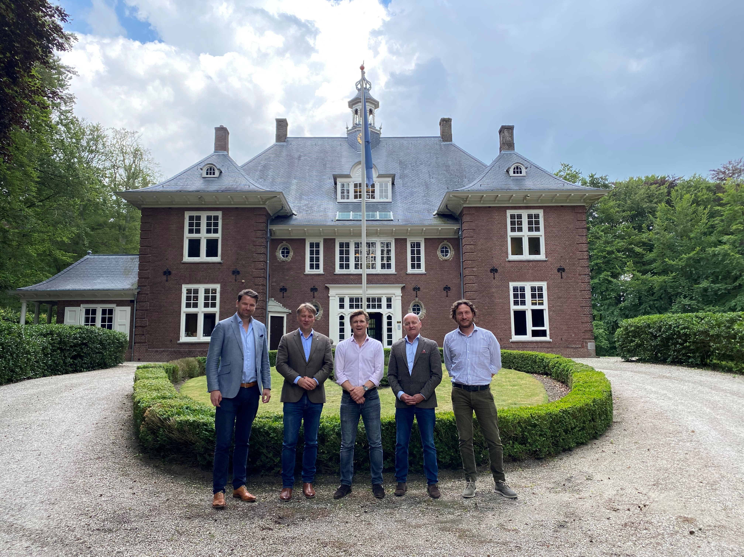

Over de overname
Leo de Zeeuw, waterondernemer en oprichter van Holland Water, licht de overname toe: “Koper- en zilverionisatietechnologie is de meest effectieve manier om de schadelijke legionellabacterie in drink- en koelwaterinstallaties te bestrijden, maar in Europa – in tegenstelling tot bijvoorbeeld Amerika – werd de oplossing in eerste instantie ondergewaardeerd. Ateca en Holland Water hebben samen het pad geëffend voor koper- en zilverionisatie, en daardoor staat de techniek tegenwoordig stevig op de kaart in Nederland en een handjevol andere landen. Nu is het tijd om samen ten strijde te trekken en de onbetwiste marktleider in EMEA te worden.”

Mark Engelenburg, oprichter van Ateca, neemt afscheid en zegt daarover: “Twintig jaar lang heb ik gepassioneerd gewerkt aan de ontwikkeling en groei van Ateca, en met trots kan ik zeggen dat het staat als een huis. De logische volgende stap voor het bedrijf is om de krachten te bundelen met een waardige branchegenoot en daarmee het initiatief te behouden in een veranderende waterbeheermarkt. Als geen ander kan Holland Water op waarde schatten hoe Ateca haar klanten bedient met een mix van slimme technologie, een deskundig team en betrouwbare service, en dus ben ik erg blij dat Ateca en Holland Water vanaf nu onder één dak verder gaan. Persoonlijk doe ik een stapje terug, maar ik ben ervan overtuigd dat Joris Post (MD Ateca a.i.) en de rest van het Ateca team in zeer goede handen zijn en een mooie toekomst tegemoet gaan.”

Pim de Joode, partner van OxGreenfield, vult aan: “De waterbeheersector is groot en groeiende, maar ook echt toe aan modernisering. Holland Water en Ateca hebben de technologisering van waterbeheer een tijd geleden in gang gezet en zullen dit proces de komende jaren verder aanjagen. Samen gaat dat makkelijker dan alleen, en we verwachten dan ook heel veel van deze krachtenbundeling.”

Holland Water’s CEO Rogier van den Brink: “Net als Holland Water gelooft Ateca dat waterbeheer niet stopt bij het dogmatisch opvolgen van standaard beheersregels. Het draait om slimme, op maat samengestelde oplossingen die legionella daadwerkelijk voorkomen of bestrijden. Compromisloos, want een legionellavrije waterinstallatie moet altijd het uitgangspunt zijn. Deze gedeelde visie vormt een geweldige basis voor de samensmelting van de twee organisaties.”

Over Holland Water
Holland Water ontwikkelt, acquireert en levert hoogwaardige technologische systemen en aanverwante diensten om waterinstallaties op slimme wijze schoon en veilig te houden, of te krijgen. Het bedrijf staat voor effectiever, duurzamer en goedkoper waterbeheer in het algemeen en legionellabeheer in het bijzonder.

Over Ateca
Ateca specialiseert zich in de preventie en bestrijding van legionella en andere watergedragen ziekteverwekkers middels duurzame koper- en zilverionisatietechnologie en aanvullende diensten.

Over OxGreenfield
OxGreenfield richt zich op het investeren in technologisch competente midden- en kleinbedrijf ondernemingen waarbij het nauw betrokken kan zijn als aandeelhouder. Het team investeert ervaring, expertise en toewijding om ruimte te creëren voor groeiambities van ondernemers.

Voor meer informatie over dit persbericht kunt u contact opnemen met de volgende personen:
Namens Holland Water:
Leo de Zeeuw – Oprichter
Tel: +31620007190
Email: leodezeeuw@hollandwater.com
Rogier van den Brink – CEO
Tel: +31640004080
Email: rogiervandenbrink@hollandwater.com
Namens Ateca:
Mark Engelenburg – Oprichter
Tel: +31641054000
Email: markengelenburg@ateca.nl
Joris Post – Managing Director a.i.
Tel: +31654334490
Email: jorispost@ateca.nl
Namens OxGreenfield:
Pim de Joode – Partner
Tel: +31651173484
Email: pdj@oxgreenfield.nl

Over: Holland Water
Holland Water ontwikkelt en levert hoogwaardige technologische systemen en aanverwante diensten om waterinstallaties op slimme wijze veilig te houden of te krijgen.

Newsroom
Bekijk het volledige persbericht inclusief meer foto's en video's in onze Newsroom.
Bekijk het volledige persbericht
Bekijk alle voorgaande persberichten

Contact informatie
Naam: Farah Qureshi
E-mail: farahqureshi@hollandwater.com
Telefoon: 0652464413

